
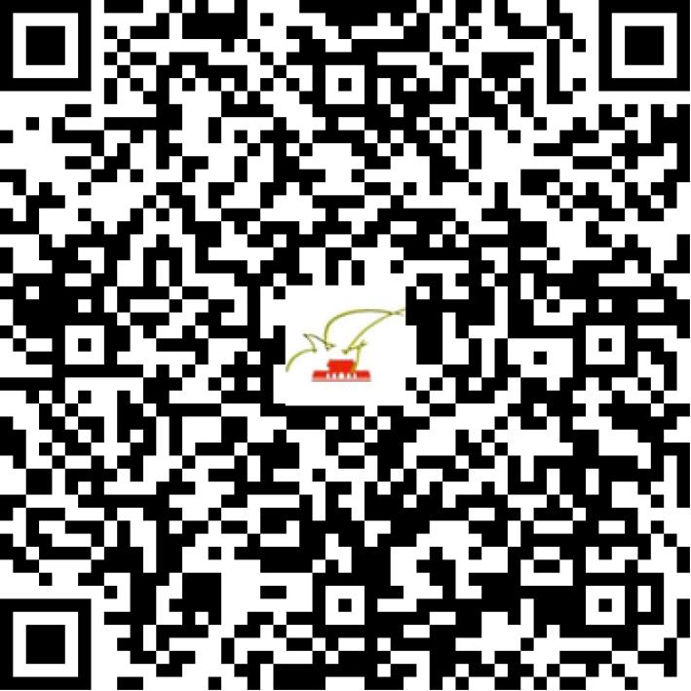

京网文〔2021〕0783-199号

2021 | 年 | 02 | 月 | 04 | 日
名 称 | 华著盛阅（北京）文化产业有限公司
住 所 | 北京市海淀区苏家坨镇柳林路东7号102
法定代表人 | 刘耀华
主要负责人
类 型 | 有限责任公司
首次发证日期 | 2021年02月04日
有效期 | 2024年02月03日
网站域名 | syread.net
经营范围 | 利用信息网络经营动漫产品
发证机关
编号
许可证有效期届满前30日内办理延续，有效期届满未延续的将依法予以注销。

